电动执行器故障维修
一．指示灯故障
1. 故障现象：给电动执行机通电后发现电源指示灯不亮，伺放板无反馈，给信号不动作。
故障判断和检修过程：因电源指示灯不亮，首先检查保险管是否开路，经检查保险管完好，综合故障现象，可以推断故障有可能发生在伺放板的电源部分，接着检查电源指示灯，用万用表检测发现指示灯开路，更换指示灯故障排除。
结论：电源指示灯开路会造成整个伺放板不工作。
2.故障现象：(调试中发现)电动执行器的执行机构通电后，给信号开可以，关不动作。
故障判断和检修过程：先仔细检查反馈线路，确认反馈信号无故障，给开信号时开指示灯亮，说明开正常，给关信号时关指示灯不亮，说明关可控硅部分有问题，首先检查关指示灯，用万用表检测发现关指示灯开路，将其更换后故障排除。
结论：关和开指示灯不亮(开路)时可控硅不动作。
二．电阻电容
1．故障现象：PSL210 执行机构通电后，给定一个信号(例75%)，执行机构会全开到底，然后回到指定位置(75%)。
故障判断和检修过程：根据以上故障现象，首先要判断是伺放板和执行机构那一个有问题。将伺放板从执行机构上拆下，直接将电源线接到X5/1和X5/4端子上，执行机构关方向动作，将电源线接到X5/1和X5/2端子上，执行机构开方向动作，如果执行机构动作不正常，说明故障在执行器上。用万用表测电机绕组正常，再测电容两边的电阻发现有一个开路，将其更换后故障排除。
结论：遇到以上故障现象时，首先要判断故障发生在那一个部分上，最后确定根源。
2. 故障现象：执行机构通电后给关信号(4mA)执行机构先全开后再全关。
故障判断和检修过程：先拆除伺放板，直接给执行机构通电发现仍然存在原故障，检查电阻，电阻阻值正常，说明电阻没问题，检查电机绕组，发现阻值正常，电机没问题。由此故障推断有可能电容坏，重新更换电容，故障排除。
结论：出现该问题时首先怀疑电阻和电容。

三.其它
1.故障现象：现场只要送AC220V电源，保护开关立即动作(跳闸)执行机构伺放保险已烧。
故障判断和检修过程：首先用万用表检测执行机构上的电机绕组，发现电机绕组的电阻趋向于零，说明电机已短路，再检测抱闸两端电阻，电阻趋向于无穷大，说明抱闸已坏，正常应是1.45K左右。最终的处理办法是：更换新的抱闸和电机，把伺放板的保险管装上，重新调试，恢复正常运作。
结论：此情况应是由于抱闸坏了之后把电机抱死而现场没有及时发现，使电机长期处于堵转发热，工作最终使电机相间绝缘破坏所导致的。(PSQ700)
2.故障现象：执行机构的动作方向不受输入信号的控制。
故障判断和检修过程：先检查两个限流电阻和移相电容均没有异常，用万用表检查电机的绕组阻值，发现电机的电阻值为1.45MΩ(且不时地发生变化)，说明电机绕组不对,最终的办法是更换了这台电机(PSQ200)。
3.故障现象:执行机构的动作方向不受伺放板的控制。
故障判断和检修过程：首先让用户用万用表检测两个限流电阻和移相电容及电机的绕组阻值，用户的检查结果和我们提供的最终数据一致。除了这三个因素以外再没有其它的可能性，用户只想我们派人过去现场，田光日正好去了杭州顺便去了现场，发现其中一个限流电阻开路，让公司给寄一限流电阻过去，此案例说明有此用户根本没有配合我们的工作，有些反映的情况与实际有点差别。我认为影响执行机构转向的三个因素就是①电机(PSL208)本身的绕组②限流电阻③移相电容,以后发生这种情况都有要从这三方面考虑。
4.故障现象：无论现场给什么信号电机都不动作，
故障判断和检修过程：直接在电机绕组间通电，电机也不传，抱闸拆下通电电机还是不转，检测电机绕组阻值均正常，手轮摇执行机构动作正常。检测的结果都正常就是通电时电机不转，此时怀疑电机的转子，把电机拆开，发现转子用手都拧不动，原来转子和电机端盖之间已有一层坚固的灰，把这层灰清除之后，加上一点润滑油，用手就可以拧动了。重新把电机装好并与执行机构配合装上，通电正常，重新调试。
结论： 这是一种特殊情况，故障的现场有许多的粉尘,长期工作在这样的环境中如果密封性不是很好的话,碳粉侵入后在高温的情况下变成固态凝固在转子和上端盖之间，使得最终阻力大于电机的起动力矩，因此电机转不动。(粉尘是通过侵入外壳后通过抱闸的中间孔到达电机转子和上端盖的)
三．PS机械故障
1．故障现象：PS208给其通电后发现，由全关向全开动作时给20mA的信号发现电机转动，反馈信号滞后十来秒钟才动作，从全关到全开时间是以前的2倍。
故障判断和检修过程：根据以上故障现象，可以明显判断出机械传动部分有故障，首先将执行机构外壳打开，检查机械齿轮，发现齿轮上粘附了许多铁渣，固定丝杆的8颗螺钉全部折断，有些被磨成了铁渣，丝杆被铜套顶出，丝杆上的齿轮与电机一级齿轮脱开，所以整个传动滞后。将齿轮拆除清洗后重装，更换螺钉将丝杆重新固定好，通电检查故障排除。据现场反映的情况看，该台调节阀有泄漏，为了能关死阀门，现场工人经常用力拧执行器的手轮，关限位开关也未调好，起不到限位的作用，从而导致丝杆上的固定螺钉折断，直接和间接地造成执行器的损坏。
结论：遇到该机械问题时必须拆开机壳认真检查，检修完成后分析原因，避免再次发生。
3.故障现象：PSL208通电电机转动，但输出轴不动作，反馈值无变化，用手拧手轮输出轴动作。
故障判断和检修过程：首先电机转动，输出轴不动作，但是用手拧手轮输出轴动作，可以很明显地判断出机械传动部分有问题，应该打开机壳检查。
打开机壳后发现，首先检查电机轴和轴上的齿轮有无松动，电机旁边的一级减速齿轮有无磨损，和损坏，经检查发现一级减速齿轮损坏，电机带动大齿转动时，由于小齿轮与大齿轮之间松动，小齿轮不动作，造成了电机转动轴不动的现象，更换该齿轮，故障排除。
结论：据现场反映的情况看，该台调节阀全关位置一直未调整好，在全关位时阀杆凿在阀座上，产生振动，电机由于一直处于带电状态，要转动，最终把齿轮憋坏。所以关限位开关一定要限好，既要保证不泄漏又要保证到位后迅速切断电机电源，避免发生故障。
4. 故障现象：给执行机构(PS208)通电后，给4mA的信号使其从全开朝关方向动作，当动作到中间位置时电机堵转,用手拧手轮也不动作。
故障判断和检修过程： 根据以上故障现象可以判断出机械传动部分有问题，将机壳打开，检查齿轮机构完好，由此可以判断出问题可能是因为输出轴变形磨损造成，用手将其拧到中间位置然后转动丝杆上的齿轮，使输出轴关方向动作，当动作到中间位置时转不动，由此可以确定铜套和丝杆部分有问题，更换新铜套后故障排除。
结论： 输出铜套因为材质比丝杆的材质软，又因安装和与阀门连接时没有按照我们的要求进行，所以时常有被损坏的问题发生，有时也会存在丝杆和铜套一起被损坏，更换新铜套后一定要注意在安装与连接上的问题，尽量避免铜套损坏
SCHIEBEL系列
1. 现象：就地控制时执行机构正常，切换到远程控制时开方面正常，关方向后执行机构就不动，再切换到就地时也不能动作，经检查保险管断。
处理过程：换上新的保险管后，现象还是一样，从这过程看来，有可能是上位机给的关信号有问题，丢开执行机构信号线，在上位机(控制室处)检测关信号线与地线短路，从这一点判断不是我们产品的问题而是上位机给的信号不对，经检查是由于关信号线在和SCHIEBEL连接处有一处绝缘皮破，与外部的铜套管短路，重新包好，在SCHIDBEL上装上保险管后通电正常，此案例说明不一定所有的现象都是我们产品的质量问题，需具体问题具体分析。(具体序列号查服务报告)
2. FALLSAFE安全自保式执行机构的问题，现象是：不管远程和就地控制，执行机构都不动作。
处理过程：由于是远程和就地控制电机都不转，就怀疑电机或抱闸出现的问题可能性比较大，因为这执行机构在现场已使用了很长时间，这一点可以排除接线的问题。下来让客户拆开外盖，找出电机端子测出电阻值，总共有两台现象是一样的，但其中有一台是由外盖的螺丝生锈无法打开，另一台可以打开测出的电阻只有一个值，我就认为电机坏的可能性较小，让客户将抱闸与电机拆开然后通电看怎么样,由于抱闸和电机间出了一层锈，很难打开，后来客户用铁锤敲打，加润滑油便可拆开，通电后电机转动，可见是抱闸将电机抱死,由于现场的工况环境比较恶劣,腐蚀性较强,因此导致抱闸和电机间有生锈可能,两台的处理方法是一样的，除锈加润滑油。
3.故障现象： 电机不动作
处理过程：A．查接线是否安全可靠，无虚接。包括电源线、4----20mADC 给定信号线、保险管等。
B．查那一排发光二极管的指示灯。
如： 热敏开关指示： TEMP
转矩开关指示： DER和DEL
行程开关指示： WER和WEL 等等。
C．查相序是否错误——对应发光二极管中的PS指示灯。
方法：调换任意两根相线，重新进行电连接。
如果仍然不动作，则说明SV板有问题。
方法：去掉K2继电器上L1、L2、L3三个端子上分别对应的黑、棕、绿三根线(即去掉SV板)
处理案例：萍乡钢厂
D． 查交流接触器
用螺丝刀直接接压交流接触的动作部分，看动作是否自如，看能否正常吸合，有无因电流过大、接触不好而烧坏的痕迹。
E．查电机:检查电机绕组，用万用表量三个绕组的电阻是否相同。
检查电机
F．如果是安全自保式，请检查抱闸。
4.故障现象：
电机可正常运行，但不能带动阀门工作
处理过程
A．手动把手内部有故障
即：手动没有脱开，不能实现电动
案例：河南冷变型钢厂
B．与电机齿轮相啮合的塑料齿轮是否损坏
由于高温或力矩开关未动作，执行机构堵转时，将塑料齿轮磨损。

1 常见故障及其快速排除方法
由于电动执行机构控制过程比较复杂，它涉及到电动执行机构的三大部分：电机、减速器和电气控制部分，但通常情况下电气控制部分出现问题而导致故障的可能性最大，以下是几种常见故障的快速排除方法。
1.1 执行机构不动作
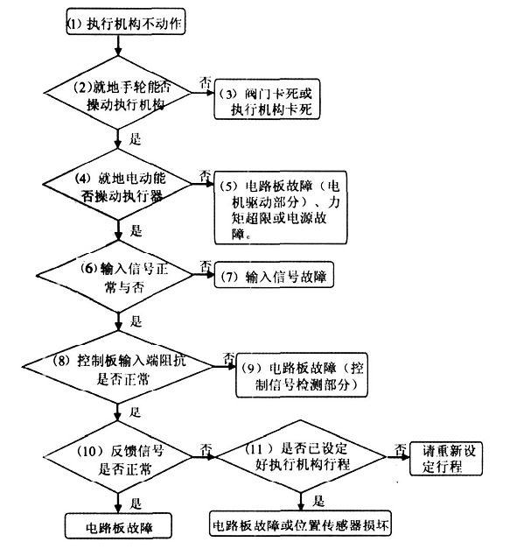
说明：
(1)“执行机构不动作”指给定信号(或叫控制信号)改变时执行机构没有响应。
(2)“就地手轮能否操动执行机构”指通过在现场操动执行机构自带的手轮，执行机构能否动作。
(3)“阀门卡死或执行机构卡死”：这里的阀门也有可能是风门、挡板等被控对象。如何判断是阀门卡死或执行机构卡死呢？可以把执行机构从阀门上取下来再进行进一步判断。
(4)“就地电动能否操动执行器”指通过在现场按下执行机构自带的手操按钮，执行机构能否动作。

(5)“电路板故障(电机驱动部分)或力矩超限”：如何判断是电路板故障还是力矩超限？如果执行机构有力矩超限报警功能，可以查看是否有报警信息；对于有力
矩保护功能但没有报警功能的执行机构，一般都有力矩开关，此时确认力矩开关是否动作。电路部分的故障除了电路板本身的故障外，如果电机为单相电机，还有可能是分相电容损坏。
(6)“输入信号正常与否”的判断方法可按如下操作进行：如果为开关量型，可直接用万用表的电压挡测量信号是否正常；如果为调节型，可将电流表串入执行器模拟控制信号输入端，看电流值是否与系统给定值相符。
(7)“输入信号故障”证明不是执行机构故障，控制信号有问题。
(8)“控制板输入端阻抗是否正常”的判断方法是先断掉执行机构电源，再断开输入信号，用万用表欧姆档测量模拟输入端的阻抗。对于调节型，输入阻抗一般应在500Ω以下（如果说明书上提供了输入端阻抗参数值，可进一步确定测量值是否与说明书一致）；对于开关型或两位式，如果执行机构自带伺服控制板，输入阻抗一般应在1kΩ以上。
(9)“电路板故障（控制信号检测部分）”指执行机构控制电路板发生故障，这一故障为控制信号检测部分电路故障。
(10)“反馈信号是否正常”的判断方法如下：将执行机构分别置于全关位置、全开位置和中间任意一个位置，查看反馈值是否为0%、100%和介于0～100%之间的一个数。
(11)“是否已设定好执行机构行程”：如不确定是否已设定好行程，参考说明书重新设定行程即可。
1.2 阀门泄漏过大
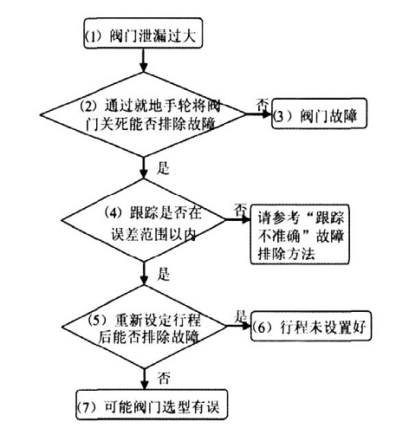

说明：
(1)“阀门泄漏过大”指执行机构全关时阀门仍有比较大的泄漏量。
(2)“通过就地手轮将阀门关死能否排除故障”的操作方法为先将执行机构切换到就地控制状态，再操作执行机构自带的就地手轮，在阀门关死以前注意排除执行机构本身是否已经走到机构零位（如果出现此情况，需要重新调节阀门与执行机构输出轴的相对位置）。
(3)“阀门故障”：有可能阀芯损坏，或者阀门内有异物。
(4)“跟踪是否在误差范围以内”指执行机构的反馈值与给定值是否在误差范围以内，这个误差一般应小于1.5%。
(5)“重新设定行程后能否排除故障”：按照说明书介绍的行程设置方法进行操作。某些执行机构可能带有限位开关，所以还有可能需要对限位开关进行调节。
(6)“行程未设置好”：一般说来应该是零点位置(或叫全关位置) 没有设置好。
(7) “可能阀门选型有误”：如阀门形式、阀门口径、阀门填料等。

1.3 执行机构振荡
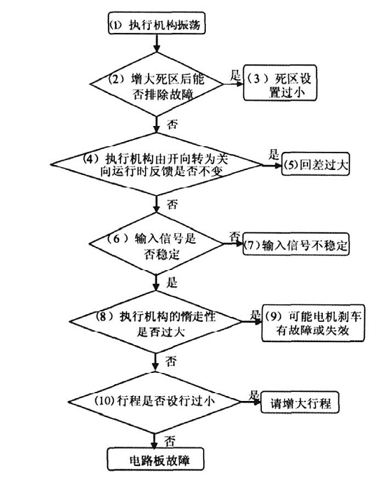

说明：
(1)“执行机构振荡”指执行机构在自动状态下，控制信号没有改变而执行机构在某一位置来回动作几下或永远动作，或控制信号改变而执行机构在运行到指定位置时要来回频繁动作许多下才能停下来或根本停不下来。由于执行机构经常处于振荡状态下运行，严重影响执行机构的使用寿命。
(2)“增大死区后能否排除故障”有些执行机构提供了调节死区功能，如果增大死区能消除振荡，证明死区设得过小了。但死区与调节精度有密切的关系，死区增大，调节精度就减小，如果因死区增大而致使精度减小到允许误差范围以外，则此时通过增大死区来消除振荡的做法就不可取。
(3)“死区设得过小”：一般死区在0.75%～1.5%比较常见，如果对精度要求没有那么高,也有可能设到2.5% 。 如果死区设为0.5%，那么执行机构肯定会产生振荡，这主要是由于执行机构的惰走性和信号的不稳定性造成的。
(4)“回差过大”：引起回差过大的因素主要是机械间隙过大。
(5)“输入信号是否稳定”：可以用电流表直接测量输入信号的稳定性。
(6)“输入信号不稳定”：可能需要更换对应的IO模块才能解决问题。
(7)“执行机构的惰走性是否过大”：由于电机转子有惯性，当切掉电机电源后转子还会继续转几圈才能停下来，所以在切断电机电源后执行机构输出轴还会继续
运行一段距离，一般执行机构都带有制动装置，有接触式的（如刹车盘），也有非接触式的（如利用电磁力刹车的能耗制动方式）。
(8)“可能电机刹车有故障或失效”如果制动装置是刹车盘，一般都可以对它进行重新调节。
(9)“行程是否设行过小”：一般执行机构在出厂前都已设定好了标准行程，或者已限定了它的行程范围，如所设定的行程超过了限定值，特别是行程设得过小时，执行
机构就有可能产生振荡。

1.4 跟踪不准确
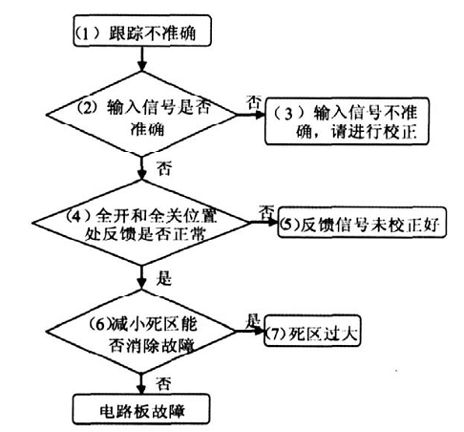

说明：
(1)“跟踪不准确”：或叫误差过大。
(2)“输入信号是否准备”：可用电流表直接测量输入信号的准确性。
(3)“输入信号不准确，需进行校正”：如果无法对输入信号进行校正，可更换相应I /O模块。
(4)“全开和全关位置处反馈是否正常”：将执行机构操到全开和全关位置，再测量反馈输出是否为100%和0%。
(5)“反馈信号未校正好”：各种执行机构的调节方法都不一样，需参考说明书，但有些执行机构可调零和调满，其实这就是在对输出进行校正。如果以上方法还不能消除故障，需要重新设定一遍行程。
(6)“减小死区能否消除故障”：因为死区和精度有密切的关系，所以故障原因有可能是死区设得过大所致。
(7)“死区过大”：参照说明书将死区减小即可，如果执行机构未提供这一接口，只能更换电路板。

